江苏省仪征中学2018级高二第一学期化学周末作业（4）
一、不定项选择题（每小题只有一个或两个选项符合题意，请将答案填入表格中）
1.化学式为C₅H₇Cl的有机物，其结构不可能是
A、只含一个双键的直链有机物 B、含两个双键的直链有机物
C、含1个双键的环状有机物 D、含1个三键的直链有机物
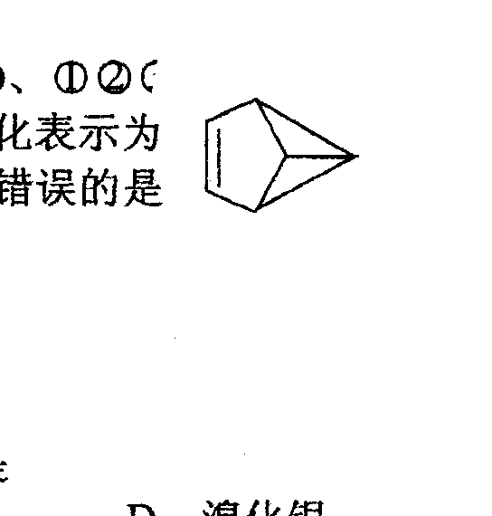
2．盆烯是近年合成的一种有机物，它的分子结构可简化表示为（其中C、H原子已略去），下列关于盆烯的说法中错误的是
A．盆烯是苯的一种同分异构体
B．盆烯分子中所有的碳原子不可能在同一平面上
C．盆烯是乙烯的一种同系物
D．盆烯在一定条件下可以发生加成反应
3．有关 CHF₂-CH=CH- -C≡C-CH₃分子结构的下列叙述中，正确的是
A．除苯环外的其余碳原子有可能共直线
B．12个碳原子不可能共平面
C．除苯环外的其余碳原子不可能共直线
D．12个碳原子有可能共平面
4．下列有机物的命名或名称正确的是
A． 1一甲基丁烷
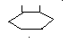
B． 邻二甲基环己烷
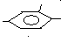
C． 1，2，4一三甲苯
D．H₅C₂—CH—CH₂—CH—CH₃ 3一甲基—3—羟基己醇
—
OH
—
CH₃

5．科学家经研究证实光可诱发下列化学变化：
这一事实可解释人眼的夜视功能。有关X、Y的叙述中不正确的是
A．X和Y互为同分异构体 B．X和Y都可溶于水
C．X和Y都可发生加聚反应 D．X和Y的所有原子都可能处于同一平面内
6. 下列各组物质中，属于同分异构体的是
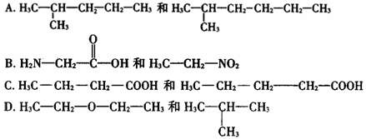
7．下列各组有机物，无论以何种物质的量的比例混合，只要总物质的量一定，则完全燃烧消耗氧气的量为一恒定值的是
A．C₃H₆和C₃H₈ B．C₂H₆和C₂H₄O₂
C．C₅H₁₀和C₆H₆ D．C₂H₆和C₃H₈
8．有四种有机物①(CH₃)₂CHCH(CH₃)₂，②(CH₃)₂C(CH₃)₂，③CH₃(CH₂)₂CH(CH₃)₂，④CH₃CH₂C(CH₃)₃有关这四种物质的下列叙述不正确的是
A．①和②互为同分异构体，①和④互为同系物
B．④的一氯代物有三种
C．②不可能由烯烃与氢气加成而获得
D．能通过加氢反应得到③的炔烃有2种
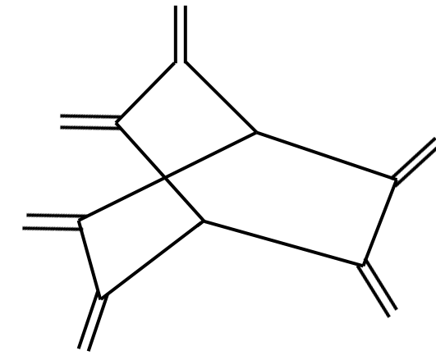
9. 豪猪烯(hericenes)，形状宛如伏地伸刺的动物，其键线式如右图。下列有关豪猪烯的说法正确的是
A．豪猪烯与乙烯互为同系物
B．豪猪烯分子中所有原子在同一平面上
C．豪猪烯的分子式为C₁₄H₂₀
D．豪猪烯能使酸性高锰酸钾溶液褪色
10．乙醇催化氧化为乙醛过程中化学键的断裂与形成情况可表示如下：
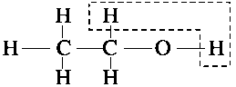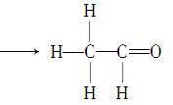下列醇能被氧化为醛类化合物的是
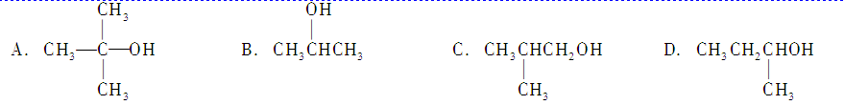

1 | 2 | 3 | 4 | 5 | 6 | 7 | 8 | 9 | 10

二、填空题
11. 命名下列有机物：
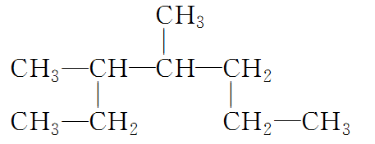

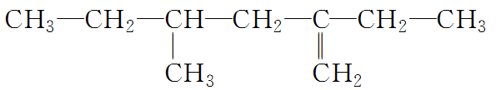

12. 某烃的相对分子质量为56。
(1)该烃的分子式为________。
(2)若能使KMnO₄酸性溶液褪色，则可能的结构简式为____________、____________、________ ____。
(3)上述(2)中的混合物与足量的H₂反应后，所得产物共有________种。
(4)上述(2)中的混合物若与足量HBr反应后，所得产物共有________种。

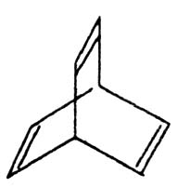
13.有机物的结构可用“键线式”简化表示。
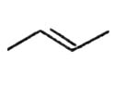
如：CH₃—CH＝CH－CH₃可简写为： 。有机物X的键线式为：

（1）异丁烷的“键线式”为 ，X的分子式为 ；
（2）有机物Y是X的同分异构体，且属于芳香烃，写出Y的结构简式： ；
（3）Y与乙烯在一定条件下发生等物质的量聚合反应，写出其反应的化学方程式：

（4）X与足量的H₂在一定条件下反应可生成环状的饱和烃Z，Z的一氯代物有 种。

14.实验室制取乙烯，可用乙醇在浓硫酸催化下脱水生成。但常因温度过高而发生副反应。部分乙醇跟浓硫酸反应，生成炭黑、二氧化硫、二氧化碳和水蒸气。某同学用下图编号为①~⑥的实验装置，设计了一个实验，以验证上述反应后的混合气体中含有二氧化硫、二氧化碳和水蒸气。
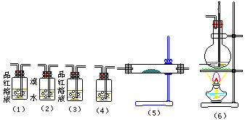
（1）装置（5）中的固体药品为
（2）装置（4）中的溶液用以验证的产物是 （写电子式）。
（3）装置（2）中溴水的作用是吸收乙烯和二氧化硫，有关此反应的化学方程式是

（4）2次用品红溶液，后一个的作用是

15．火箭的主要燃料是“偏二甲肼”，该化合物由C、H、N三种元素组成，W_{C}＝40％，W_{H}=13.33％，其分子量为60。通过结构分析可知，该物质分子中有一个氮原子以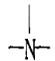
存在，且不与H原子直接相连。燃料氧化剂是气态的N₂O₄，燃烧产物只有CO₂、气态H₂O、N₂，5.00g“偏二甲胼”、完全燃烧时可放出212.5kJ热量。
（1）试推算“偏二甲肼”的分子式，并写出它的结构简式。
（2）写出偏二甲胼与 N₂O₄ 燃烧的热化学方程式。

